**Практическая работа № 7**

***Вычисление интегралов при помощи формул Ньютона-Котеса***

*Цель: формирование умений применять численные методы для вычисления интегралов*

***Методические рекомендации***

Для выполнения практической работы студентам необходимо знать теоретические основы и методику нахождения приближенных значений интегралов при помощи методов прямоугольников, трапеций и Симпсона, а также владеть навыками работы в Microsoft Excel .

***Пример 1. Вычислите интеграл  по формулам левых и правых прямоугольников при , оценивая точность с помощью сравнения полученных результатов.***

Решение.

Для вычисления по формулам левых и правых прямоугольников при n=10 разобьем отрезок интегрирования на 10 частей с шагом .

Составим таблицу значений подынтегральной функции в точках деления отрезка:

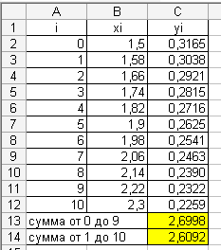

Найдем приближенные значения интеграла. По формуле левых прямоугольников получим



По формуле правых прямоугольников находим



За окончательное значение примем полусумму найденных значений, округлив результат до тысячных:



Ответ: 

***Пример 2. Вычислите интеграл  по формуле средних прямоугольников, используя для оценки точности двойной просчет при .***

Решение.

Формула средних прямоугольников: .

Вычисления выполним дважды при  и соответственно при 

.

Результаты вычислений оформим в таблице:

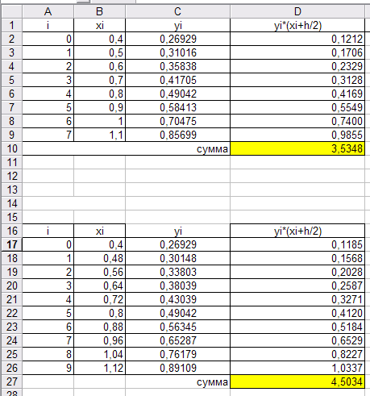

Найдем приближенное значение интеграла:







Ответ: 

***Пример 3. Вычислите интеграл***  ***по формуле трапеций с тремя десятичными знаками.***

Решение.

1. Найдем вторую производную от подынтегральной функции :





1. Найдем М2 – наибольшее значение модуля второй производной на отрезке [0,7; 1,3]







Положим *М2=2.*

Погрешность формулы трапеций определяется по формуле:.

Пользуясь этой формулой определим число делений отрезка интегрирования, при котором погрешность формулы трапеций не превысит  (три десятичных знака).

Из неравенства  находим

.

Возьмем *n=10.*

Вычисление интеграла производим по формуле:

,

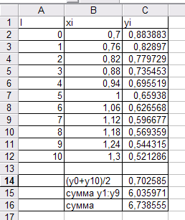где , . 

Все расчеты приведены в таблице:

По формуле



Ответ: 

***Пример 4. Вычислите интеграл*** ***по формуле Симпсона при .***

Решение.

Согласно условию n=8, поэтому .

Вычислительная формула имеет вид

,

где .

Вычисление значений функции произведем в таблице

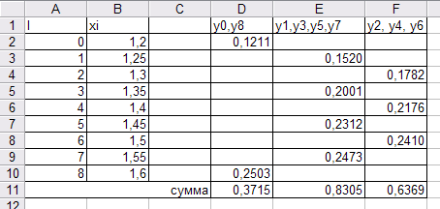

Следовательно,



Ответ: 

**Задания практической работы**

**Теоретическая часть**

Ответьте на контрольные вопросы (письменно):

1. Определенный интеграл и его свойства
2. Какой зависимостью связан шаг интегрирования с количеством интервалов?
3. Возможно ли получение точного значения результата методом трапеций для линейной подынтегральной функции?
4. Может ли значение интеграла получиться отрицательным числом
5. Чему равен шаг при вычислении интеграла с заданной точностью?

**Практическая часть**

* + - 1. Вычислите интеграл по формулам левых и правых прямоугольников при , оценивая точность с помощью сравнения полученных результатов.
      2. Вычислите интеграл по формуле средних прямоугольников, используя для оценки точности двойной просчет при 
      3. Вычислите интеграл по формуле трапеций с тремя десятичными знаками.
      4. Вычислите интеграл по формуле Симпсона при  оцените погрешность результата, составив таблицу конечных разностей.

По результатам решения задач представьте отчет, включающий:

* + ответ на теоретический вопрос;
  + решение заданий своего варианта

|  |  |  |
| --- | --- | --- |
| Вариант 1  1)  2)  3)  4) | Вариант 2  1)  2)  **3)**  **4)** | Вариант 3  1)  2)  **3)**  **4)** |

|  |  |  |
| --- | --- | --- |
| Вариант 4  1)  2)  3**)**  **4)** | Вариант 5  1)  2)  **3)**  **4)** | Вариант 6  1)  2)  **3)**  **4)** |
| Вариант 7  1)  2)  **3)**  **4)** | Вариант 8  1)  2)  **3)**  **4)** | Вариант 9  **1)**  **2)**  **3)**  **4)** |
| Вариант 10  **1)**  **2)**  **3)**  **4)** | Вариант 11  **1)**  **2)**  **3)**  **4)** | Вариант 12  **1)**  **2)**  **3)**  **4)** |

|  |  |  |
| --- | --- | --- |
| Вариант 13  **1)**  **2)**  **3)**  **4)** | Вариант 14  **1)**  **2)**  **3)**  **4)** | Вариант 15  **1)**  **2)**  **3)**  **4)** |
| Вариант 16  **1)**  **2)**  **3)**  **4)** | Вариант 17  **1)**  **2)**  **3)**  **4)** | Вариант 18  **1)**  **2)**  **3)**  **4)** |
| Вариант 19  **1)**  **2)**  **3)**  **4)** | Вариант 20  **1)**  **2)**  **3)**  **4)** | Вариант 21  **1)**  **2)**  **3)**  **4)** |

|  |  |  |
| --- | --- | --- |
| Вариант 22  **1)**  **2)**  **3)**  **4)** | Вариант 23  **1)**  **2)**  **3)**  **4)** | Вариант 24  **1)**  **2)**  **3)**  **4)** |
| Вариант 25  **1)**  **2)**  **3)**  **4)** | Вариант 26  **1)**  **2)**  **3)**  **4)** | Вариант 27  **1)**  **2)**  **3)**  **4)** |
| Вариант 28  **1)**  **2)**  **3)**  **4)** | Вариант 29  **1)**  **2)**  **3)**  **4)** | Вариант 30  **1)**  **2)**  **3)**  **4)** |